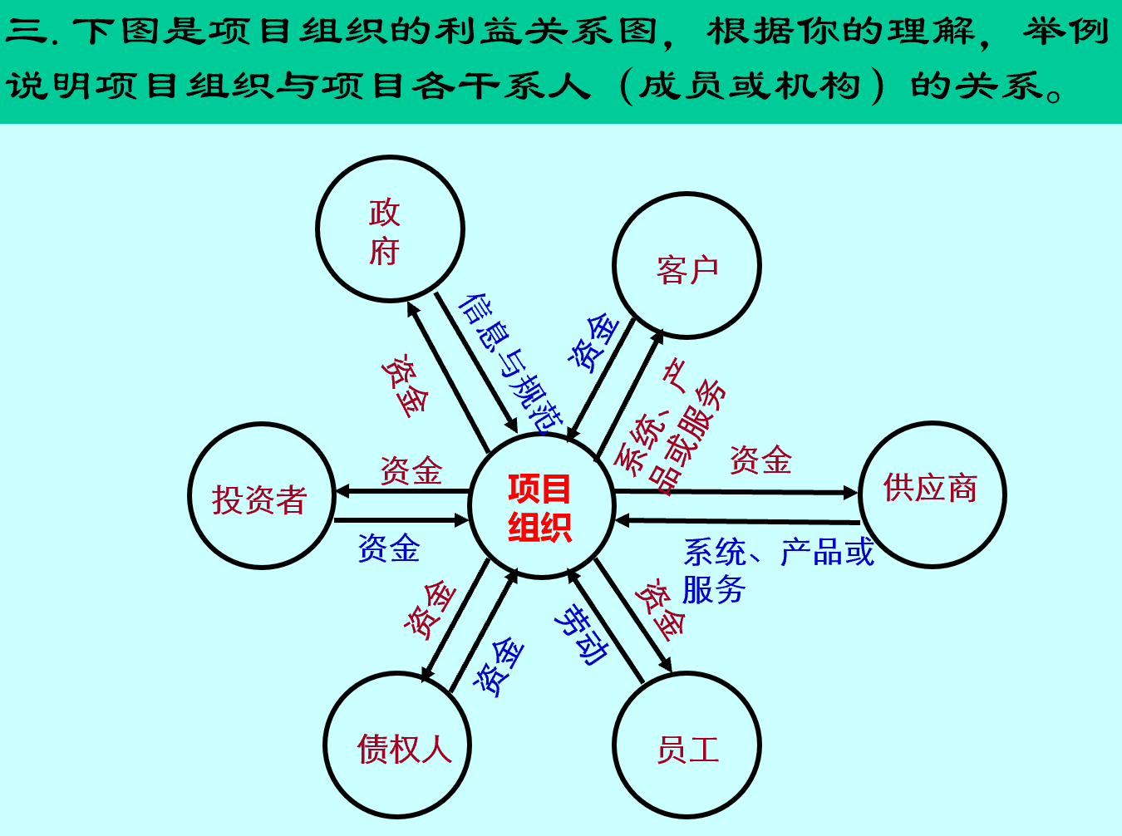

答：下面以一个银行移动支付APP开发项目为例。

**项目背景**：某银行计划开发一款移动支付APP（类似支付宝或微信支付），用于提供线上支付、转账、理财等金融服务。银行成立**项目组织**，负责软件开发和实施。

1. **政府（监管机构）**
   1. 角色：政府监管机构（如中国人民银行、银保监会）负责金融安全和数据保护。
   2. 关系：政府制定**金融合规政策**（如反洗钱、数据安全、用户隐私保护），项目组织需要遵守。项目组织需要向政府提交**备案**，例如支付业务许可证、网络安全评估等。政府对APP的**安全漏洞**进行审查，确保其符合国家金融安全标准。
   3. 比如该APP必须遵守《个人信息保护法》，不得非法收集用户数据，需向监管机构提交安全合规报告。
2. **客户（银行用户）**
   1. 角色：银行的客户，即使用该APP进行支付、转账、理财的个人或企业。
   2. 关系：客户向银行提供**需求**（如希望支持二维码支付、自动理财等）。项目组织向客户提供**软件产品**（移动支付APP）。客户使用APP后，通过充值、转账、理财等业务，向银行支付**交易费用**或产生资金流转。
   3. 比如用户通过APP进行扫码支付，支付0.3%的交易手续费，该费用部分用于支付系统维护和项目团队的运营成本。
3. **供应商（技术服务提供商）**
   1. 角色：提供技术支持的第三方公司，如云计算供应商、支付网关提供商等。
   2. 关系：项目组织向供应商支付**资金**，以获取软件开发工具、云计算服务或支付网关服务。供应商向项目组织提供**系统、产品或服务**，如API接口、服务器托管、AI风控模型等。
   3. 比如银行支付腾讯云费用，用于存储用户交易数据，银行也可以与**第三方支付公司**（如银联、支付宝）合作，接入支付网关，实现跨行支付。
4. **员工（软件开发团队）**
   1. 角色：项目组织内部的开发人员、UI/UX设计师、测试工程师、运维人员等。
   2. 关系：项目组织向员工支付**工资、奖金、社保**等。员工为项目组织开发APP，包括编写代码、测试软件、优化用户体验。
   3. 比如该APP的后端工程师开发支付系统，保障用户支付的安全性；UI设计师优化界面，提高用户体验。
5. **债权人（银行或贷款机构）**
   1. 角色：提供资金支持的金融机构，如商业银行、信贷公司。
   2. 关系：如果项目需要大量资金（如服务器成本、营销推广），银行可向债权人贷款。项目组织需按时偿还**贷款本息**。
   3. 比如银行向债权人（如中国工商银行）贷款5000万元，用于支付技术开发、市场推广和服务器租赁，并按照年利率5%还款。
6. **投资者（股东或风险投资机构）**
   1. 角色：投资该银行或APP项目的风投机构、股东、合伙人等。
   2. 关系：投资者提供**资金支持**，换取项目股份或未来盈利分红。项目组织需向投资者汇报进展，并提供财务报表。
   3. 比如银行的**股东**（如某国有投资基金）投资1亿元用于APP推广，期望未来获得收益；投资者希望该APP能在**3年内达到1亿用户**，推动银行数字化转型。

案例**2**

**加州比萨饼公司利用信息技术实行成本控制**

加州比萨公司(Califonia Pizza Kitchen,CPK)始建于1985年,创建者是两个想干一番事业的前联邦检察官。他们打算销售一种特别的食品--比萨(Pizza)。由于每顿风味便餐不足10美元,CPK仅用9年时间便在全国范围内发展了70家连锁餐馆。后来,Pepsi公司购买了该公司一半所有权。

餐饮和连锁快餐店是一个高风险行业外部不可控因素众多,充满着鲸吞式的竞争,而且顾客口味多变,成本上升。因此,餐馆必须在不影响产品质量和服务质量的前提下,严格控制食品生产和劳务的成本。

现在CPK公司打算再次起飞。它希望利用信息系统控制食品成本,提高员工生产率,使餐馆规模扩大到700家。

以成本控制便着眼于库存与原料配制方面的管理,即及时跟踪每份菜单,精确计算出各种原料的使用量,并使各个餐馆完全根据各自的实际用量来储存原料。

CPK连锁餐馆均配制了销售点终端(POS)设备,在销售的同时便及时采集到有关数据,各个餐馆的经理将销售数据和库存报告传送到公司的中心计算机上,在那儿对这些数据信息进行存储与分析。有一项应用程序叫作“Inventory Express”(库存速查),该程序能记忆“定货模式”,比如各个餐馆每周所需的莴苣数量,并将它与各个餐馆的实际销量进行比较。假如某餐馆一周销售了100份虾蓉比萨饼,那么它就应当消费CPK配方定额所规定的相应数量的虾,譬如40磅,如果超过40磅便意味着出现了超量使用或浪费问题。公司便会责令该餐馆采取纠正措施。

除定额控制之外, POS采集到的数据还用在其它方面。运营部门用这些数据确定各个地点的销售高峰期,以安排员工轮班。

食品和饮料专家用这些数据分析哪种配方畅销。比如,CPK发现鸡蛋沙拉比萨销路不旺,可以及时淘汰该产品。

CPK还可用信息系统来计算不同市场的相对成本,从而确定是否它的某种比萨饼(如夏威夷比萨)在甲地的边际利润比乙地低(菠萝在夏威夷应比在美国的东北部便宜)。

CPK的财务部门还使用汇总的销售数据,与中心计算机上存贮的财务数据一起使用,计算销售收入,管理应付和应收账目。

CPK目前正计划采用更先进的信息系统技术,让所有前台服务人员试用手持POS设备,以期减少员工花在顾客身上的时间,更进一步提高生产力。手持POS利用无线电波向后台的计算机传送菜单,可以省却员工使用桌式POS设备的腿脚之劳。

**问题：**

**1. 本例是一个软件项目,也是典型的管理信息系统, 它为什么能取得初步的成功？**

答：加州比萨公司（CPK）的信息系统成功的关键在于数据驱动的决策能力和业务流程优化。首先，系统通过POS设备实时采集销售数据，使公司能够精确管理库存，减少浪费。例如，“Inventory Express”程序可以跟踪原料消耗情况，确保餐馆按照定额配方使用食材，减少成本超支。其次，该系统支持数据分析，如通过销量数据淘汰不受欢迎的菜品，提高产品组合的盈利能力。此外，运营部门利用数据优化员工排班，提高工作效率，减少人力成本。财务部门也能通过系统自动管理应收账款和收入，提高财务管理效率。这些优势使得CPK在竞争激烈的餐饮行业中占据了更有利的位置，为后续扩展奠定了基础。

**2. 系统何处得到数据？用这些数据做什么？这一系统如何与公司的战略相联系？**

答：该系统的数据来源于各个连锁餐馆的POS设备，这些设备在销售过程中自动采集订单信息，包括销售量、食材使用量、交易金额等。餐馆经理定期将这些数据上传至公司中心计算机进行存储和分析。这些数据主要用于优化库存管理（避免食材浪费）、分析销售趋势（调整产品结构）、制定精准排班计划（提高员工效率）、优化定价策略（根据区域差异设定价格）以及辅助财务管理（自动计算销售收入和应收账款）。这些功能直接支持CPK的战略目标——降低成本、提高运营效率、增强市场竞争力并扩大业务规模，从而推动公司向700家连锁餐厅扩展。

**3. 结合大数据、移动微应用和智能化技术，你认为如何新技术将应用于该公司的信息系统中？**

**答：1.大数据分析：通过AI和机器学习算法分析销售数据，预测食材需求，优化采购计划，避免缺货或浪费，同时分析顾客行为，为个性化营销提供支持；2.移动微应用：开发员工移动管理APP，使经理和员工能够实时查看销售数据、库存情况、排班信息，提高沟通效率。同时，客户端APP可以提供在线点餐、个性化推荐，提高用户体验；3.智能化技术：部署智能POS终端，结合语音识别和自动化点单功能，提高点单效率；利用智能摄像头监测后厨运营，确保食材使用符合配方标准，减少人为浪费。此外，自动化库存管理系统可基于实时销售数据自动生成采购订单，提高供应链效率。**